信息安全导论同步复习题及答案整理本
V1031

图，表 ，文字分点

名词概念解释

术语，以及你的解释（50到200字），写到$那里
Wireshark/tcpdump
//你的解释写在这里$
WireShark和tcpdump都是网络分析软件，用来抓取网络封包，并尽可能显示出最为详细的网络封包资料。区别主要在于WireShark一般用在Windos环境下而tcpdump主要用在Linux环境下，Linux自带软件。
对称加密 vs.非对称加密
对称加密：采用了对称密码编码技术，特德特点是文件加密和解密使用相同的密码加密。常见的对称加密算法有DES,AES,RC4
非对称加密：非对称加密需要两个密钥：公钥和私钥，公钥和私钥是一对，用其中任何一个都可以用来加密，另一个用来解密。常见的非对称算法RSA.ECC。
对称加密的优点是使用简单快捷，密钥较短，但是因为通讯双发共享同一个密钥，当密钥在双方传递时很容易被人窃取。非对称加密就是为了解决这个问题，甲方需将公钥进行公开，乙方通过公钥对信息进行加密，甲方再用私钥进行解密。所以非对称加密算法较为复杂，解密速度没有对称加密快。
DDOS
DDoS（Distributed Denial of Service，分布式拒绝服务），主要通过大量合法请求占用大量网络资源，从而使合法用户无法得到服务器的响应，是目前最强大、最难防御的攻击之一。服务器的资源有限，不法者通过程序发送大量和发请求，占用资源导致服务器崩溃。
74/75破解方法***
对于一个需要认证才能进入的软件/程序，对其进行破解的简单方法。大部分程序的验证逻辑是
If(IsPayed){
in
}else{
out
}
这样的代码转换成汇编语句就是je 相等则跳转；jne若不相等则跳转对应的机器码分别为74 ，75所以只要将74改为75就有可能不认证进入程序。
Kerckhoff’s Principle
密码系统应该就算被所有人知道系统的运作步骤，仍然是安全的。即使密码系统的任何细节已为人所知，只要密钥未泄露，它应当是安全的。
算法和体制是公开的
计算安全性 vs. 理论安全性
理论安全性 无论有多少可使用的密文，都不足以唯一地确定密文所对应的明文
one time pad
计算安全性 理论论上并不完美，但在实践中难以攻破 指破解一个系统的代价过高，甚至高于要保密的信息本身则称为计算安全性
One-time Pad***
一次一密加密算法这个算法也是理论上安全的唯一的算法。
使用与消息一样长且无重复的随机密钥来加密信息，另外密钥只对一个消息进行加解密，之后丢弃不用，+理论安全性

- 使用与明文长度相同的密钥加密信息
- 拥有理论安全性
- 相同的密文可以被不同的密钥解密出多个有意义的明文
- 密钥管理困难，密钥容量大
Transposition vs. Substitution
Transposition 置换技术 把明文元素重排
Substitution 替代 明文元素映射为密文元素以掩盖明文和密文的关系

Man-in-the-middle attack
具体生动
中间人攻击是一种“间接”的入侵攻击，这种攻击模式是通过各种技术手段将受入侵者控制的一台计算机虚拟放置在网络连接中的两台通信计算机之间，这台计算机就称为“中间人”。通讯双方的会话会被中间人劫持，所有通信的数据都会经过中间人，有中间人任意修改或查看。
在密钥交换时攻击时，攻击者向服务器假扮客户端，向客户端假扮服务器。
WriteProcessMemory
是计算机语言中的一种函数，此函数能写入某一进程的内存区域。可以对正在运行的程序进行修改，比如改变某些参数，控制跳转条件等，常用做游戏外挂

WritepProcessMemory可以直接改写目标进程地址空间中的内存内容，典型用途就是外挂修改游戏的特定参数，比如课堂上演示的过的植物僵尸游戏辅助工具。一般步骤是这样：（1）使用ollydbg或ida分析游戏.exe，看准了哪个内存位置存的是比如阳光值，小本本记下来。（2）写个独立的程序，用openprocess打开游戏进程，用get-access（类似的意思吧，名字忘了）获得游戏进程那个变量地址位置的写权限，（3）然后才WritepProcessMemory，随意修改阳光值

如果考WritepProcessMemory，(1)(2)(3)可以简化为(1)用od或ida看准变量地址（2）PROCESS_ALL_ACCESS
（3）write

ISO 7498-2
ISO 7498-2，英文名Information processing systems，中文名是信息处理系统、开放系统互连，描述了开放系统互联安全的体系结构。
smtp-open-relay
一次最简单的SMTP会话：发假冒信件
SMTP（Simple Mail Transfer Protocol）即简单邮件传输协议,它是一组用于由源地址到目的地址传送邮件的规则，由它来控制信件的中转方式。邮件在收件方和发件人之间会经过毫不相干的第三方服务器，这就是邮件转发（Relay）如果服务器对转发没有限制则称OPEN RELAY。
ENIGMA
恩尼格玛密码机，二战时由德国人发明，转轮原理的计算机动态多表置换算法
公安机关互联网安全监督检查规定
中华人民共和国网络安全法
中华人民共和国电子签名法
第三条 民事活动中的合同或者其他文件、单证等文书，当事人可以约定使用或者不使用电子签名、数据电文。
第十四条 可靠的电子签名与手写签名或者盖章具有同等的法律效力。
第三十二条 伪造、冒用、盗用他人的电子签名，构成犯罪的，依法追究刑事责任；给他人造成损失的，依法承担民事责任。
商用密码管理条例
第二条 本条例所称商用密码，是指对不涉及国家秘密内容的信息进行加密保护或安全认证所使用的密码技术和密码产品。
第三条 商用密码技术属于国家秘密，国家对商用密码产品的科研、生产、销售和使用实行专控管理。
第十九条 任何单位和个人不得非法攻击商用密码，不得利用商用密码危害国家的安全和利益、危害社会治安或者进行其他违法犯罪活动。

流算法（stream cipher）、伪随机数发生器（PRNG）
流加密， 是对称加密算法的一种，通常使用密钥作为种子产生伪随机序列，然后把明文和该序列异或(XOR)产生密文。两次异或即解密。加密速度快，依赖于随机数发生器

伪随机数生成器是一个生成完全可预料的数列(称为流)的确定性程序。一个编写的很好的PRNG可以创建一个接近真随机数序列的数列。而好的PRNG特征如，可以以相同几率在一个范围内生成任何数字，可以生成带任何统计分布的流，生成的数字流不具备可辨别的模。

LFSR（Linear Feedback Shift Register）
线性反馈移位寄存器 是指给定前一状态的输出，将该输出的线性函数再用作输入的移位寄存器。异或运算是最常见的单比特线性函数：对寄存器的某些位进行异或操作后作为输入，再对寄存器中的各比特进行整体移位。
赋给寄存器的初始值叫做“种子”，因为线性反馈移位寄存器的运算是确定性的，所以，由寄存器所生成的数据流完全决定于寄存器当时或者之前的状态。
线性反馈移位寄存器的应用包括生成伪随机数，伪随机噪声序列，快速数字计数器，还有扰频器。

RC4
在密码学中，RC4（来自Rivest Cipher 4的缩写）是一种流加密算法，密钥长度可变。它加解密使用相同的密钥，因此也属于对称加密算法。
RC4由伪随机数生成器和异或运算组成。RC4的密钥长度可变，范围是[1,255]。RC4一个字节一个字节地加解密。给定一个密钥，伪随机数生成器接受密钥并产生一个S盒。S盒用来加密数据，而且在加密过程中S盒会变化。
由于异或运算的对合性，RC4加密解密使用同一套算法。
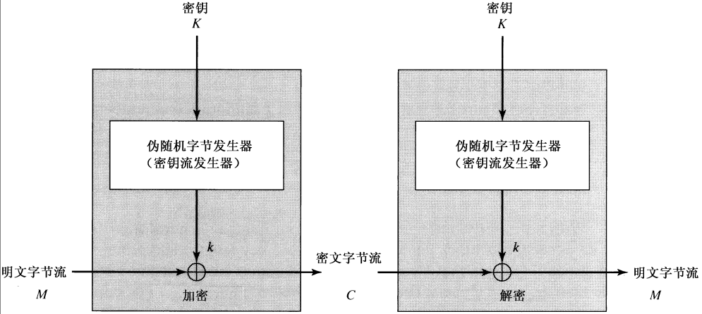
RC4
- 是广泛使用的流密码算法，
- 可变密钥长度，
- 面向字节操作的流密码。
- 加密速度快，算法简单
ECB
画图
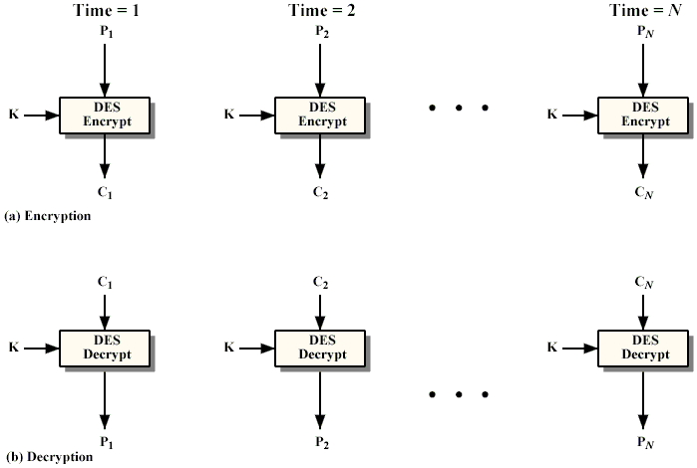
电子密码本模式，是一种分组密码工作模式。一次处理一组明文分块，每次使用相同的密钥加密。适用于数据较少的情况
本方法的缺点在于同样的明文块会被加密成相同的密文块；因此，它不能很好的隐藏数据模式。
优点：
并行加密，随机存取
缺点：
同样的明文块会被加密成相同的密文块
需要填充

CBC
画图
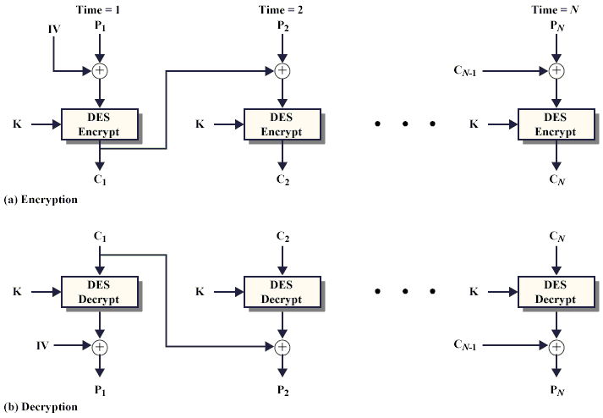
密码分组链接模式，可以将重复的明文组加密成不同的密文组，加密算法的输入是当前明文组和上一个密文组的异或，解密时每个密文组分别进行解密，在于上一块密文异或回复出明文。
CBC是最为常用的工作模式。它的主要缺点在于加密过程是串行的，无法被并行化，而且消息必须被填充到块大小的整数倍。解决后一个问题的一种方法是利用。

优点：
CBC-MAC
避免明密对应
缺点：
需要填充
不能并行，随机存取
SALT和字典攻击(dictionary attack)
字典攻击:在破解密码或密钥时，逐一尝试用户自定义词典中的可能密码（单词或短语）的攻击方式。与暴力破解的区别是，暴力破解会逐一尝试所有可能的组合密码，而字典式攻击会使用一个预先定义好的单词列表（可能的密码）

- 口令通常不是随机的，大部分用户会设置相同的口令
- 攻击者将常用的口令组成字典，依次进行尝试的攻击方式
- 比暴力破解的效果好

。
SALT: 用来修改口令散列的随机数据串。
- 用来混淆口令的随机序列
- 对抗字典攻击
- 将口令与盐值拼接之后进行Hash

Rootkit
Rootkit是一种特殊的恶意软件，它的功能是在安装目标上隐藏自身及指定的文件、进程和网络链接等信息，比较多见到的是Rootkit一般都和木马、后门等其他恶意程序结合使用。
- 在攻入计算机并获取root级访问权限后，黑客使用的一组工具
- 能隐藏自身进程，文件等信息
计算大数X^Y%Z的累平方乘方法
int xymodz(int x, int y, int z)
{
int r=1;
while (y)
{
if (y&1)
r = (r*x)%z;
x = (x*x)%z;
y/=2;
}
return r;
}

混合密码体制
混合密码体制指用公钥密码加密一个用于对称加密的短期密码，再由这个短期密码在对称加密体制下加密实际需要安全传输的数据。PGP
即利用了对称加密速度快的优点，又非对称加密在密码交换时的优点

假冒公钥的中间人攻击
1 Alice向Bob发送邮件索取公钥。

“To Bob：请把你的公钥发给我。From Alice”

2 Mallory通过窃听发现Alice在向Bob索取公钥。

3 Bob看到Alice的邮件，并将自己的公钥发送给Alice。

“To Alice：这是我的公钥。From Bob”

4 Mallory拦截Bob的邮件，使其无法发送给Alice。然后，他悄悄地将Bob的公钥保存起来，它稍后会用到Bob的公钥。

5 Mallory伪装成Bob，将自己的公钥发送给Alice。

“to Alice：这是我的公钥。From Bob”（其实是Mallory）

6 Alice将自己的消息用Bob的公钥（其实是Mallory的公钥）进行加密。

“to Bob：我爱你。From Alice”

但是，Alice所持有的并非Bob的公钥而是Mallory的公钥，因此Alice是用Mallory的公钥对邮件进行加密的。

7 Alice将加密后的消息发送给Bob。

8 Mallory拦截Alice的加密邮件。这封加密邮件是用Mallory的公钥进行加密的，因此Mallory能够对其进行解密，于是Mallory就看到Alice发给Bob的情书。

9 Mallory伪装成Alice写一封假的邮件。

“To Bob：我讨厌你，From Alice”（其实是Mallory）

然后他用第4步保存下来的Bob的公钥对这封假的邮件进行加密，并发送给Bob。

10 Bob用自己的私钥对收到的邮件进行解密，然后他看到消息的内容是：

“To Bob：我讨厌你，From Alice”
ElGamal加密算法
在密码学中，ElGamal加密算法是一个基于迪菲-赫尔曼密钥交换的非对称加密。 ElGamal加密系统通常应用在混合加密系统中。

基于离散对数难题
缺点
需要随机数
密文长度加倍

背景循环群: 从Zp*到EC点加群

ElGamal可以迁移到ECDLP上
ElGamal签名和DSS

准备
素数p，Zp*中本原元g，公开参数
私钥a，公钥b=ga mod p
加密
对明文1<=m<=p-1，选随机数k
密文(c1, c2)
c1=gk mod p, c2=mbk mod p
解密
m＝c2 (c1a)-1＝mbk ((gk)a)-1
＝m(ga)k (g-ka)
＝m mod p

MAC、HMAC、CBC-MAC
MAC 消息认证码，一种认证技术，利用密钥来生成一个固定长度的短数据块，并将该数据块附加在消息之后。不需要可逆，
HMAC 是MAC算法中的一种，其基于HASH算法实现。利用HASH函数从报文和密钥产生MAC码

CBC-MAC实际上就是对消息使用CBC模式进行加密，取密文的最后一块作为认证码。

生日攻击（Birthday Paradox），以及对hash攻击的启发
生日攻击：
- 源于生日悖论
- 找到两个消息的Hash值相同

针对Hash的三个特性进行攻击，
- 单向性：
给定h，要找x使H(x)＝h是困难的
(2)弱抗碰撞性。
对于给定的y，找x，使H(x)＝H(y)是困难的
(3)强抗碰撞性。（生日攻击）
找x和y，使H(x)＝H(y)是困难的

PKCS#1
公钥加密标准（Public Key Cryptography Standards, PKCS），PKCS#1：定义RSA公开密钥算法加密和签名机制，定义了RSA的数理基础、公/私钥格式，以及加/解密、签/验章的流程。

CA、X509、PKI、CRL、OCSP
CA：权威的证书签发者，
X509定义了公钥认证服务框架。分发公钥，证书格式，鉴别协议
证书是可靠发布公钥的载体,公钥及其持有人信息,其他信息(用途、有效期、)
签发人及其签名(对上面信息)
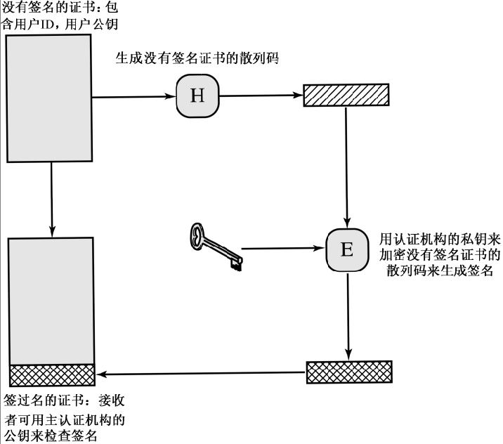
CRL ：由CA定期公布的证书黑名单作废证书的序列号的表(序列号,撤销时间)
表的创建日期，其他信息，CRL位置、下次CRL更新时间，签名

PKI：用来创建，管理，储存，分发和撤销数字证书的系统，由硬件，软件，策略等

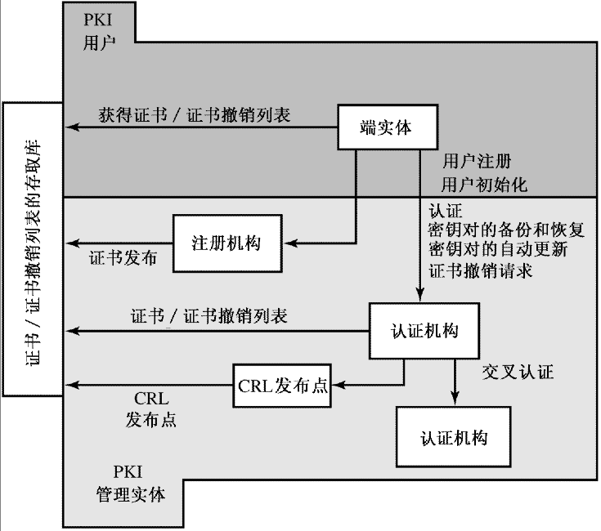
OCSP 在线证书状态协议 ：可以用在线方式查询指定证书的状态

中间相遇攻击（对2DES、3DES）
Hashcash
Hashcash是一种工作证明算法，已在许多系统中用作拒绝服务计数器测量技术。
比特币工作证明机制
防止Dos攻击和垃圾邮件。因为发送方占用CPU时间来运算，才能出现结果

Iptables
VPN
虚拟专用网络的功能是：在公用网络上建立专用网络，进行加密通讯;
VPN网关通过对数据包的加密和数据包目标地址的转换实现远程访问。
VPN可通过服务器、硬件、软件等多种方式实现。

问答题

整理的答案写在$那里。关于篇幅，在本doc文件中限制在2页以内为宜，在考试时以答题纸1/4幅面为宜。

 | 缓冲区溢出（buffer overflow）机制。要举例说明。***
//你整理的答案写在这里$。

*画堆栈图*
指的是一种系统攻击的手段，通过往程序的缓冲区写超出其长度的内容，造成缓冲区的溢出，从而破坏程序的堆栈，使程序转而执行其它指令，以达到攻击的目的。据统计，通过缓冲区溢出进行的攻击占所有系统攻击总数的80%以上。
main()
{
char passwd[8] = {"2e4rfe"};
char yourpasswd[8] = {""};
again:
puts("please input passwd?");
gets(yourpasswd);
if (strcmp(yourpasswd, passwd)= =0)
goto ok;
puts("passwd error");
goto again;
exit(-2);
ok:
puts("correct!");
// do work you want
return 0;
}

缓冲区溢出（buffer over flow）的场景可以多种多样，但是最典型和常见的就是堆栈里面临时变量(C语言大括号里面的局部变量)的溢出，因为这种溢出可以导致很严重的后果。这种临时变量后面有返回地址和参数等，如果精心的设计，可以造成严重的安全问题。课件ppt中有个图就是这种场景。
堆栈之外的溢出场景也有的，比如heartbleed那个著名的例子。

 | 单表算法（Monoalphabetic Cipher）的机制、破译方法。举例。
单表置换算法是置换算法的一种
- 用一张表记录明文字母和密文字母的对应关系
- 加密过程将明文置换成对应的密文即可
- 解密过程将密文置换成对应的明文即可
明文密文对应表如下：
a b c d e f g h i j k l m n o p q r s t u v w x y z
S H A N B C D E F G I J K L M O P Q R T U V W X Y Z
明文information security 会被加密成 FLCMQKSTFML RBFUQFTY

破译也相对简单，因为字母在单词中出现的频率不同，明文和密文对应字母的出现频率相同，所以很容易就可以得到一部分的对应表，再根据不同单词出现的频率猜出全部的明文密文对应表。

 | 从应用角度，比较DES、AES、RC4等对称算法的外部安全特性、适用场合、注意事项等。你有什么建议、看法等，一并叙述。*****
外部特性： 分组字节数 ,bit数，
总结 特点 自己的见解

DES :
密钥长度 64bit (56bit 用于加密，8bit用于校验)
分组长度 8字节分组
速度：慢
安全性：低

单纯的DES算法已不适用于商业政府使用，对一般的个人用户还是值得信赖的，现在依然有应用主要因为DES硬件的存在，可通过3DES继续使用原有的DES软硬件模块，保护了投资。
缺点是速度慢，而且64位分组显得太小。

AES
密钥长度可变 128bit/192bit/256bit
分组长度 16字节分组
速度：中
安全性：最高

正在广泛使用的对称加密标准，比DES在计算上较小的时间、空间复杂性，现在还没有有效的破解方法。可以应用在政府，银行等高安全性要求的场合。

RC4：
密钥长度可变 128bit/ 256bit
速度：快
安全性：中
字节为单位流加密算法

RC4算法简单易于实现，运行速度极快，能耗少，常被用于移动设备手机加密。

 | Meet-in-the-middle(why not 2DES but 3DES)***
中途相遇攻击（Meet-in-the-middle attack）是密码学上以空间换取时间的一种攻击。可成倍本所进行的蛮力排列操作。这种攻击可以使入侵者更容易获取数据。减少解密已被多个密钥加密的文
原因：
- DES的密钥长度较短：虽有64位，实际用的只有56位。
- 2DES没有人们想象中的安全：利用中途相遇攻击法，可以使破译双重DES的难度为2的57次方量级。而不是等价于112位密钥的密码的强度。
- 3DES基本克服了DES密钥长度不足的最大缺陷，成功地使DES密钥长度加倍，达到了112位军用级标准，没有任何攻击方式能破解三重DES的加密技术，中途相遇攻击法也不能，这样它提供了足够的安全性。

由于C＝EK2(EK1(P))，故存在中间值
X＝EK1(P)＝DK2(C)
如已知明密文对(Pa, Ca)则可找到对应的Xa和K1及K2
1. 构造（Pa，K1，X＝EK1 (Pa)）共2^56项，按X值排序
2. 构造（Ca，K2，X＝DK2(Ca)）共2^56项，按X值排序
3. 对X值取交集，则所对应的K1、K2以很大的概率正确
4. 用另外一对明密文对（Pb，Cb）验证，几可定夺
用K1的所有可能加密Pa，获得一个很大的表；
用所有可能的K2解密Ca，找其结果在是否在表中

说明这两个密码算法操作模式的工作机制，并着重讨论其技术特点和适用场合：
（1）CTS（Ciphertext Stealing Mode）
（2）XTS: Xor–encrypt–xor with CTS **用途场合
https://en.wikipedia.org/wiki/Ciphertext_stealing
https://en.wikipedia.org/wiki/Disk_encryption_theory
CTS: 图以cbc基础

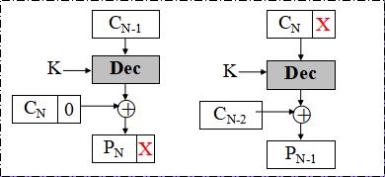

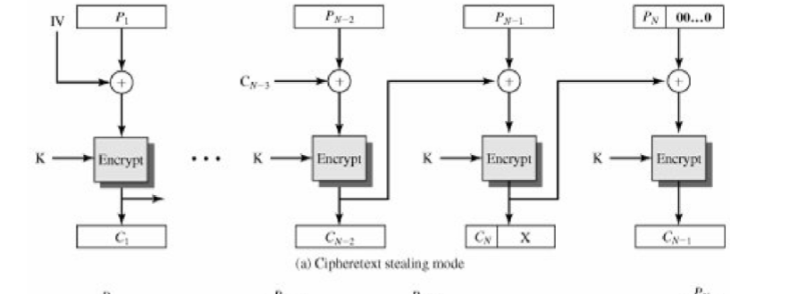
- 以CBC分组模式为基础，改变明文最后两块处理
- 明文长度和密文长度相同

用途场合：
- 当希望使用同样的内存缓冲区存储明文和密文时

在密码学中，密文窃取（CTS）是使用分组密码操作模式的一般方法，其允许处理不可均分成块的消息而不会导致密文的任何扩展，代价是稍微增加了复杂性。

密文窃取是一种使用分组密码加密明文的技术，无需将消息填充到块大小的倍数，因此密文与明文的大小相同。
它通过改变消息的最后两个块的处理来实现。除了最后两个块之外的所有块的处理都没有改变，但是第二块块的密文的一部分被“窃取”以填充最后一个明文块。然后像往常一样加密填充的最终块。
对于最后两个块，最后的密文由部分倒数第二个块（省略“被盗”部分）加上完整的最终块组成，它们与原始明文的大小相同。
解密需要首先解密最后一个块，然后将被盗的密文恢复到倒数第二个块，然后可以像往常一样对其进行解密。

XTS
具有密文窃取（XTS）的基于XEX的调整码本模式.
密文窃取为大小不能被块大小整除的扇区提供支持，例如，520字节扇区和16字节块。XTS-AES在2007-12-19 [8]标准化为IEEE P1619。[9] 该标准支持使用不同的密钥进行IV加密而不是块加密; 这与XEX的意图相反，似乎根植于对原始XEX论文的误解，但不会损害安全性。[10] [7]因此，想要AES -256和AES-128加密的用户必须分别提供512位和256位密钥。

 | 解释：链路层加密 vs. 端到端加密，以及tor路由算法加密原理
链路层加密： 链路加密（又称在线加密）是传输数据仅在物理层前的数据链路层进行加密。接收方是传送路径上的各台节点机，信息在每台节点机内都要被解密和再加密，依次进行，直至到达目的地。
链路加密，有时也叫做链路级或链路层加密，它是同一网络内两点传输数据时在数字链路层加密信息的一种数字保密方法。在主服务器端的数据是明文的，当它离开主机的时候就会加密，等到了下个链接（可能是一个主机也可能是一个中集节点）再解密，然后在传输到下一个链接前在加密。每个链接可能用的不同的密钥或不同的加密算法。这个过程将持续到数据的接收端
端到端加密是在源结点和目的结点中对传送的PDU进行加密和解密，因此报文的安全性不会因中间结点的不可靠而受到影响。端到端加密不仅适用于互联网环境，而且同样也适用于广播网。
在端到端加密的情况下，PDU的控制信息部分不能被加密，否则中间结点就不能正确选择路由。这就使得这种方法易于受到通信量分析的攻击。虽然也可以通过发送一些假的PDU来掩盖有意义的报文流动，但这要以降低网络性能为代价。由于各结点必须持有与其他结点相同的密钥，这就需要在全网范围内进行密钥管理和分配。
端到端加密应在运输层或其以上各层来实现。若选择在运输层进行加密，可以使安全措施对用户来说是透明的。这样可不必为每一个用户提供单独的安全保护，但容易遭受运输层以上的攻击。当选择在应用层实现加密时，用户可根据自己的特殊要求来选择不同的加密算法，而不会影响其他用户。这样，端到端加密更容易适合不同用户的要求。端到端加密不仅适用于互联网环境，而且同样也适用于广播网。 [2]

Tor是一个三重代理（也就是说Tor每发出一个请求会先经过Tor网络的3个节点），其网络中有两种主要服务器角色：
- 中继服务器：负责中转数据包的路由器，可以理解为代理；
- 目录服务器：保存Tor网络中所有中继服务器列表相关信息（保存中继服务器地址、公钥）。
Tor客户端先与目录服务器通信获得全球活跃中继节点信息，然后再随机选择三个节点组成circuit （电路），用户流量跳跃这三个节点（hop）之后最终到达目标网站服务器。
Tor客户端与目标服务器的通信分为两个部分：建立通信链路和在通信链路上发送数据包

 | 阐述PKCS#3、PKCS#5的算法原理和设计思想
PKCS#3： 是一种通过公共信道安全地交换密码密钥的方法，
#3是diffie-hellman协议算法的标准，重点是协商key的过程和安全性说明。

原理
DH密钥交换协议
Diffie-Hellman KeyAgreement Standard
步骤
选取大素数q和它的一个生成元g，这些参数公开
A选择随机数Xa，B选择随机数Xb
A计算Ya＝g^Xa mod q，B计算Yb＝g^Xb mod q
交换Ya，Yb
A计算K＝Yb^Xa mod q，B计算K'＝Ya^Xb mod q
事实上，K＝K'

设计思想：利用离散对数难题来实现。
y＝g^x mod p，其中g是生成元 ,已知x 求y很容易；通过y求x很难。

PKCS#5：
#5是从口令衍生密钥，用密钥加密文件的标准，重点有两个，一是衍生，二是padding。
PKCS#5: 密码基植加密标准（Password-based Encryption Standard）
描述一种利用从口令派生出来的安全密钥加密字符串的方法。
原理：使用MD2或MD5 从口令中派生密钥，并采用DES-CBC模式加密。主要用于加密从一个计算机传送到另一个计算机的私人密钥，不能用于加密消息。
设计思想：使用MD2或MD5 从口令中派生密钥，并采用DES-CBC模式加密。主要用于加密从一个计算机传送到另一个计算机的私人密钥，不能用于加密消息。

 | 识别病毒基本上有两种方法，基于精确特征的方法（比如熊猫烧香病毒会导致宿主文件代码中某处有“whboy”字样）和模糊启发方法（比如除了编译器，任何修改exe文件的行为都是可疑的）的方法。比较这两种方法的优缺点。
- 基于精确特征的方法，只能识别已知特征的病毒，对于已知的病毒识别准确度高，对于未知的病毒识别能力差。
- 基于模糊启发方法：可通过可疑行为识别，可以识别出未知的病毒，但是但是无法对病毒的准确种类进行识别，并且有很大可能错误识别。
 | RSA算法，从原理到计算。
- 基于大数分解难题，假设n=p*q,已知p,q求n很容易，但是已知n求p,q却很难。

找素数
选取两个512bit的随机素数p,q
计算模n和Euler函数φ(n)
n＝pq
φ(n)=(p-1)(q-1)
找ed≡1 mod φ(n)
选取数e(与φ(n)互质)，用扩展Euclid算法求数d
发布
发布(e,n)，这是公钥ke
d保密，(d, n)是私钥 kd
加密
明文分组m作为整数须小于n
c=me mod n
解密
m=cd mod n

例：
选p＝7，q＝17
则n＝pq＝119
且φ(n)＝(p-1)(q-1)＝6×16＝96
- 取e＝5
则d＝77 (5×77＝385＝4×96＋1≡1 mod 96)
- 公钥（5，119），私钥（77，119）
- 加密m＝19
则c＝m^e mod n= 195 mod 119 = 66 mod 119
- 解密c＝66
m＝c^d mod n = 6677mod 119＝19 mod 119

 | 欧拉定理和中国剩余定理在RSA算法中的应用和意义
中国剩余定理的应用可以加快RSA算法加密的速度
 | 目前主流的公钥算法基于这三个难题：大整数分解难题Integer factorization、离散对数难题discrete logarithm problem、椭圆曲线点加群上的离散对数问题elliptic curve discrete logarithm problem (ECDLP)。理解这个三个难题和公钥算法安全的关系。
数字签字算法是基于困难数学问题而构筑的，这些数学问题通常是计算不可行、时间复杂度为指数级或者NP完全问题：
正因为这些数学问题通常是计算不可行、时间复杂度为指数级或者NP完全问题，所以解密的过程及其复杂甚至是不可行的，所以保证了公钥的安全性，应用于设计公钥的理论上。
 | Hash的三个性质，以及hash在密码安全方面的应用。如何理解MD5被破解？
三个性质
- 单向性：
给定h，要找x使H(x)＝h是困难的
(2)弱抗碰撞性。
对于给定的y，找x，使H(x)＝H(y)是困难的
(3)强抗碰撞性。（生日攻击）
找x和y，使H(x)＝H(y)是困难的
hash在密码安全方面的应用：
（1)文件校验
我们比较熟悉的校验算法有奇偶校验和CRC校验，这2种校验并没有抗数据篡改的能力，它们一定程度上能检测并纠正数据传输中的信道误码，但却不能防止对数据的恶意破坏。
MD5 Hash算法的"数字指纹"特性，使它成为目前应用最广泛的一种文件完整性校验和(Checksum)算法，不少Unix系统有提供计算md5 checksum的命令。
（2)数字签名
Hash 算法也是现代密码体系中的一个重要组成部分。由于非对称算法的运算速度较慢，所以在数字签名协议中，单向散列函数扮演了一个重要的角色。对 Hash 值，又称"数字摘要"进行数字签名，在统计上可以认为与对文件本身进行数字签名是等效的。而且这样的协议还有其他的优点。
（3) 鉴权协议
如下的鉴权协议又被称作挑战--认证模式：在传输信道是可被侦听，但不可被篡改的情况下，这是一种简单而安全的方法

1. 数字签名
2. 消息认证码（H-MAC）
3. 验证消息完整性
4. 加盐hash
5. 伪随机数发生器
6. 生成消息摘要

 | RSA数字签名方案的原理。为什么要在数字签名方案中引入hash函数？
1、甲方构造密钥对（公钥+私钥），公布公钥给乙方
2、甲方使用私钥对数据进行签名，然后将“签名+数据” 发送给乙方
3、乙方使用公钥+数字签名 验证数据
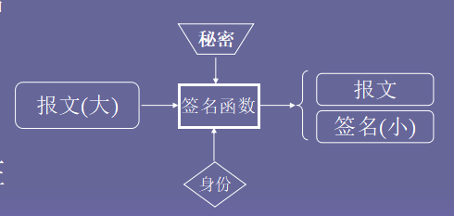
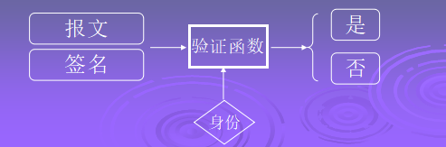

- 签名过程太慢，所以将数据的Hash值加密当作签名值。
- 验证消息是否被篡改
 | 以POP3协议为例，讨论登录安全，并设计一个简单的、基于hash函数的、挑战-应答登录认证协议。***
密码学：
- 传输安全防窃听，通过

 | 阐述证书、公钥、私钥的关系，以及信任建立的链。
A与B进行通讯，B向A申请公钥，但是因为中间人攻击的存在，B无法知道公钥是不是来自与A。因此证书就是为了解决这个问题，A可以通过证书中心CA为公钥作证，包含A的个人信息，A的公钥，证书的信息，通过CA的私钥生成数字证书证书。
 | 思考题：比特币中的密码学应用。
非对称加密：生成比特币钱包公钥私钥。
Hash算法： 生成比特币钱包地址，区块链中区块的Hash值
RSA数字签名技术

 | 思考题：QQ(微信)应用中的安全问题和安全对策，从访问控制和密码学两方面。
讨论题：qq安全问题分析，以及解决方法等等

密码学角度：
1. 传输安全防窃听 使用对称加密 观察发现qq用户之间通信应该经过服务器周转，即存在中间人攻击。无论如何，会话密钥可以使用d-h方法。也可以使用公钥加密传递对称会话密钥。
2. 消息防抵赖。目前qq中貌似没有用户层面防抵赖机制。服务器上应该有日志，包括撤回的消息
3. 本地消息记录msg3.0.db需要加密保护，用qq口令衍生key加密保护，建议遵循pkcs#5。

访问控制以及其他方面：
4. qq账号口令，标准做法，包括登录时口令显示为黑点
5. 存在键盘钩子偷口令的病毒，可以使用自己开发的驱动避免被hook
6. qq服务端口令的存储处理，可以不放口令，而存放口令的某种变换（hash），或者直接放公钥，也可以用multi-factor。
7. 对抗外挂。外挂（比如珊瑚虫）非法，但是不能只靠事后的法律补救，程序本身必须也安全。
8。聊天日志的云备份（可能付费）
9. 异地登录安全警示和提醒，以及盗号口令找回机制，不错
10。如果你的qq号码老旧（2013年前注册），有隐私隐患，如果必要可以换新号。
11.通过qq交换文件，如果内容敏感，建议加压缩口令。为了防止文件名被看到，可以压缩两次。
12
- Fu | 思考题：无纸化办公中的信息安全
面临的问题
窃听: 信息被人窃听；使用对称加密啊
篡改
伪装
否认
访问控制：
数据备份：
云备份；
版本控制
 | 思考题：操作系统任选Windows和Linux之一，讨论中某些安全需求和安全技术
- 、 | one time pad和流密码
关于one time pad和流密码的澄清。

Q:
关于一次性密码本的密文无法确认正确的问题:这应该是流密码的性质吧,只要是密钥长度大于数据长度就可以.

A:
这么说不准确。不要计较流的形式，而要看重密钥相对于明文的长短。

流密码（stream cipher）是模仿one-time pad的形式，但是又不想使用和明文等长的密钥，因此想了一个办法：用密钥当种子，通过一个伪随机数发生器产生一个周期很长的流，这个流模拟了one time pad中“和明文等长的密钥”。因此，流密码的关键和核心，就是伪随机数发生器的质量。

Q:
流密码一定用伪随机数吗?虽然确实没看到有说用真随机的.
而且,另一方面,也可以把one timepad看成密钥无限长的流密码啊,这样说有问题吗?当然反着描述没问题.
而且,如果事先不知道的话,好像二者加密完了也没办法区分啊.

A:
流密码追求用短密钥的方便性。如果不追求短密钥，就用one-time pad。

流密码算法因为从一个比如128比特的key当种子，去产生一个比特流，这个流就是有规律可循的，一定不是随机的，因此只能叫伪随机序列。

这里面的本质区别在于密钥的长短，只要密钥达不到和明文等长，就一定有某种重复使用，就是伪的。这种情况不能抬扛，比如你说密钥比明文短一个比特，怎么算。

分组算法也可以构建流模式模拟流算法，类似cfb、ofb等。流算法的好处是可以做到每次加密一比特这么精细，而分组算法中每次一个分组通常8字节甚至16字节。

任何好的加密算法，追求的就是密文和随机序列没法区分。
- 拖库：本来是数据库领域的专用语，指从数据库中导出数据。而现在它被用来指网站遭到入侵后，黑客窃取数据库的行为。
- 撞库：使用大量的一个网站的账号密码，去另一个网站尝试登陆

缓冲区溢出（buffer over flow）的场景可以多种多样，但是最典型和常见的就是堆栈里面临时变量(C语言大括号里面的局部变量)的溢出，因为这种溢出可以导致很严重的后果。这种临时变量后面有返回地址和参数等，如果精心的设计，可以造成严重的安全问题。课件ppt中有个图就是这种场景。

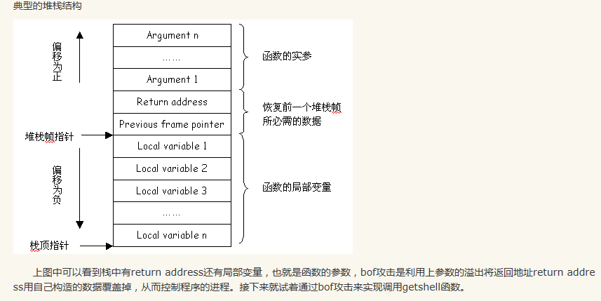

在课上、课后以及群里仔细讨论过的问题：
write mem
salt和字典
流算法 vs. one-time pad
BOF和栈
RSA中的数学定理和运算方法
hash和签名的原理和生日攻击

QQ应用和安全

